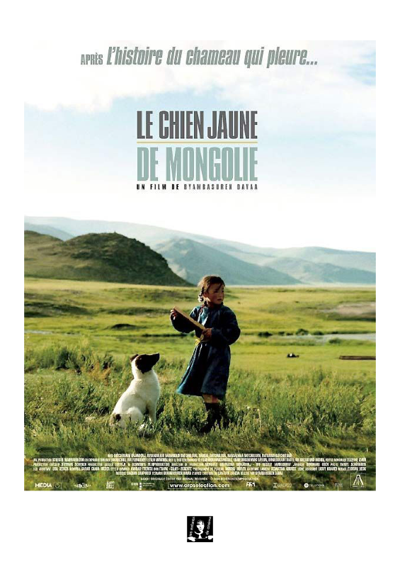 | LE CHIEN JAUNE DE MONGOLIE  Inspection des écoles françaises de l’Afrique de l’Ouest | Fiche n° 4
 | ENTRE TRADITION ET MODERNISME
Comparer et rapprocher nos modes de vie

Classe ses différents objets selon qu’ils sont traditionnels à la vie des nomades ou s’ils appartiennent au monde moderne

la yourte
la louche en plastique vert
le jouet mécanique (chien rose)
la guirlande de fromage
la machine à coudre
la cage en bois
les chariots
la moto
les vêtements de la famille
le haut-parleur
le cahier
le minibus
les bouses de yacks
le mobilier

Possibilité de compléter par des extraits du film : la garde du troupeau par Nansai à cheval, le dépeçage du mouton, la préparation des repas, le démontage de la yourte…

Possibilité de compléter cette comparaison avec ce que les enfants vivent aujourd’hui ou le compléter avec le mode de vie traditionnel en Afrique.

